VILNIAUS KOLEGIJA
ELEKTRONIKOS IR INFORMATIKOS FAKULTETAS
PROGRAMINĖS ĮRANGOS KATEDRA
PROGRAMŲ SISTEMOS (PI24 Grupė)

NAUDOTOJO DOKUMENTACIJA AKADEMINEI IS

STUDENTAS Kirill Korobov
DĖSTYTOJAS Vaidas Liubinas

Pateikimo data 2025-12-04

Vilnius
2025
TURINYS
1.UŽDUOTIES APRAŠAS 3
2.PRISIJUNGIMO INSTRUKCIJA 3
3.ADMINISTRATORIAUS FUNKCIJOS 5
4.DĖSTYTOJO FUNKCIJOS 11
5.STUDENTO FUNKCIJOS 13

ILIUSTRACIJŲ SĄRAŠAS
1 pav. Prisijungimo langas 4
2 pav. prisijungimo klaidos pranesimas 4
3 pav. Naudotoju kortele 5
4 pav. Grupes kortele 6
5 pav. Dalyku kortele 8
6 pav. Kortele pazymiai 10
7 pav. Destytojo langas 11

UŽDUOTIES APRAŠAS
1.1. Sistemos paskirtis
Sistema leidžia efektyviai valdyti:
- Naudotojų duomenis (administratoriai, dėstytojai, studentai)
- Studentų grupes
- Dėstomus dalykus
- Studentų pažymius
1.2. Sistemos vartotojai
Sistema skirta trims vartotojų tipams:
ADMINISTRATORIUS
- Valdo visus sistemos duomenis
- Kuria naujus naudotojus, grupes, dalykus
- Priskiria dalykus dėstytojams ir grupėms
- Peržiūri ir redaguoja pažymius
DESTYTOJAS
- Peržiūri jam priskirtus dalykus
- Įveda pažymius studentams
- Redaguoja savo įvestus pažymius
- Peržiūri studentų sąrašus pagal dalykus ir grupes
STUDENTAS
- Peržiūri savo pažymius
- Mato pažymius pagal dalykus
- Mato vidurkius

2. PRISIJUNGIMO INSTRUKCIJA
1. Prisijungimo lange pamatysite du įvesties laukus:
- Prisijungimo vardas
- Slaptažodis
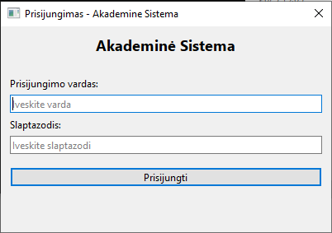
1 pav. Prisijungimo langas

2. Įveskite savo prisijungimo duomenis:
- Prisijungimo vardas: jūsų vardas (pvz., "Jonas")
- Slaptažodis: jūsų pavardė (pvz., "Jonaitis")
3. Spauskite mygtuką "Prisijungti"
4. Jei duomenys teisingi:
- Sistema atpažins jūsų rolę
- Atsidarys atitinkamas langas pagal jūsų rolę
5. Jei duomenys neteisingi:
- Pasirodys klaidos pranešimas
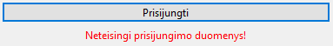
2 pav. prisijungimo klaidos pranesimas
- Galite bandyti dar kartą

3. ADMINISTRATORIAUS FUNKCIJOS
Po prisijungimo administratorius mato langą su keturiomis kortelėmis:
- Naudotojai
- Grupės
- Dalykai
- Pažymiai
3.1. Naudotojų valdymas (kortelė "Naudotojai")
3.1.1. Naudotojų peržiūra
- Lentelėje matomi visi sistemos naudotojai
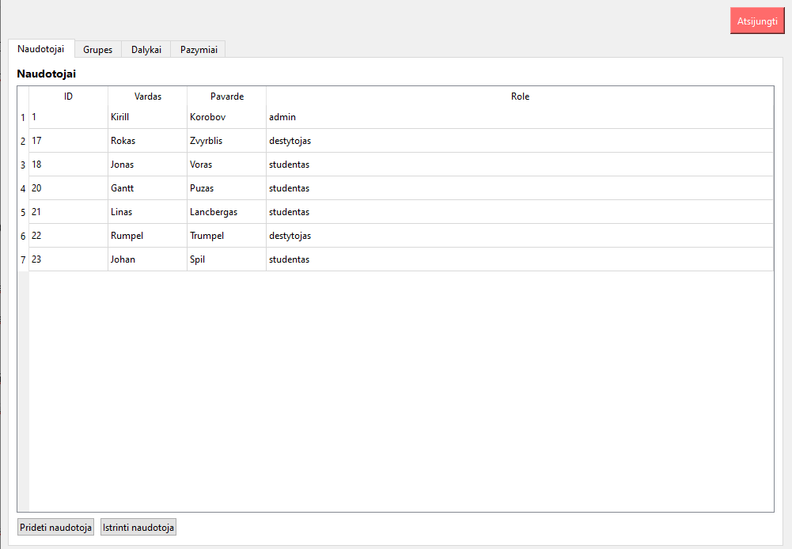
3 pav. Naudotoju kortele
3.1.2. Naujo naudotojo pridėjimas
1. Spauskite mygtuką "Pridėti naudotoją"
2. Atsidariusiame dialogo lange įveskite:
- Vardą
- Pavardę
- Rolę (pasirinkite iš sąrašo: admin, destytojas, studentas)
- Jei pasirenkate "studentas", taip pat reikia pasirinkti grupę iš sąrašo
3. Spauskite "OK"
4. Naujas naudotojas atsiras lentelėje
5. Prisijungimo vardas bus toks pat kaip vardas
6. Slaptažodis bus toks pat kaip pavardė
3.1.3. Naudotojo trynimas
1. Lentelėje pasirinkite naudotoją (spauskite ant eilutės)
2. Spauskite mygtuką "Ištrinti naudotoją"
3. Patvirtinkite trynimą
4. Naudotojas bus pašalintas iš sistemos
3.2. Grupių valdymas (kortelė "Grupes")
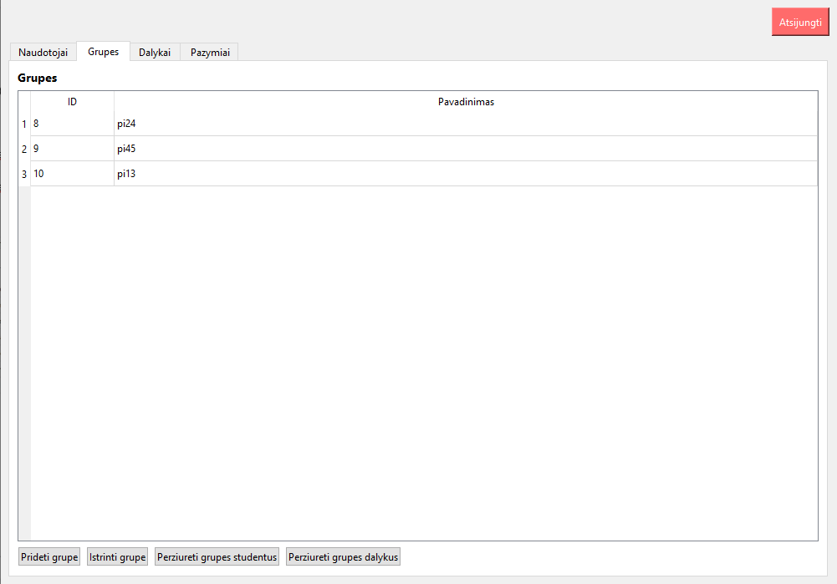
4 pav. Grupes kortele
3.2.1. Grupių peržiūra
- Lentelėje matomos visos studentų grupės
3.2.2. Naujos grupės pridėjimas
1. Spauskite mygtuką "Pridėti grupę"
2. Atsidariusiame dialogo lange įveskite grupės pavadinimą (pvz., "PI1")
3. Spauskite "OK"
4. Nauja grupė atsiras lentelėje
3.2.3. Grupės trynimas
1. Lentelėje pasirinkite grupę
2. Spauskite mygtuką "Ištrinti grupę"
3. Patvirtinkite trynimą
4. Grupė bus pašalinta
3.2.4. Grupės studentų peržiūra
1. Lentelėje pasirinkite grupę
2. Spauskite mygtuką "Perziureti grupės studentus"
3. Atsidariusiame lange pamatysite visus grupės studentus
3.2.5. Grupės dalykų peržiūra
1. Lentelėje pasirinkite grupę
2. Spauskite mygtuką " Perziureti grupės dalykus"
3. Atsidariusiame lange pamatysite visus grupei priskirtus dalykus

3.3. Dalykų valdymas (kortelė "Dalykai")
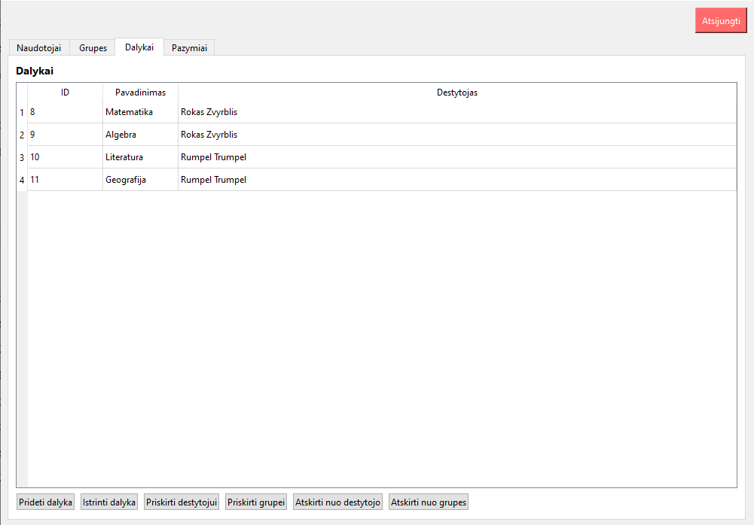
5 pav. Dalyku kortele
3.3.1. Dalykų peržiūra
- Lentelėje matomi visi dalykai
3.3.2. Naujo dalyko pridėjimas
1. Spauskite mygtuką "Pridėti dalyką"
2. Atsidariusiame dialogo lange įveskite dalyko pavadinimą
3. Spauskite "OK"
4. Naujas dalykas atsiras lentelėje
3.3.3. Dalyko trynimas
1. Lentelėje pasirinkite dalyką
2. Spauskite mygtuką "Ištrinti dalyką"
3. Patvirtinkite trynimą
4. Dalykas bus pašalintas
3.3.4. Dalyko priskyrimas dėstytojui
1. Lentelėje pasirinkite dalyką
2. Spauskite mygtuką "Priskirti dėstytojui"
3. Atsidariusiame dialogo lange pasirinkite dėstytoją iš sąrašo
4. Spauskite "OK"
5. Dalykas bus priskirtas dėstytojui
3.3.5. Dalyko priskyrimas grupei
1. Lentelėje pasirinkite dalyką
2. Spauskite mygtuką "Priskirti grupei"
3. Atsidariusiame dialogo lange pasirinkite grupę iš sąrašo
4. Spauskite "OK"
5. Dalykas bus priskirtas grupei
3.3.6. Dalyko atskyrimas nuo dėstytojo
1. Lentelėje pasirinkite dalyką
2. Spauskite mygtuką "Atskirti nuo dėstytojo"
3. Atsidariusiame dialogo lange pasirinkite dėstytoją, nuo kurio norite atskirti
4. Spauskite "OK"
3.3.7. Dalyko atskyrimas nuo grupės
1. Lentelėje pasirinkite dalyką
2. Spauskite mygtuką "Atskirti nuo grupės"
3. Atsidariusiame dialogo lange pasirinkite grupę, nuo kurios norite atskirti
4. Spauskite "OK"

3.4. Pažymių valdymas (kortelė "Pažymiai")
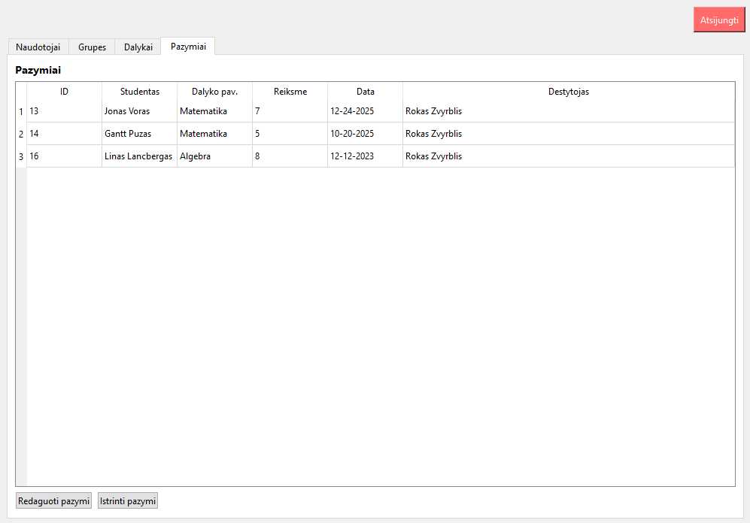
6 pav. Kortele pazymiai
3.4.1. Pažymių peržiūra
- Lentelėje matomi visi sistemos pažymiai
3.4.2. Pažymio redagavimas
1. Lentelėje pasirinkite pažymį
2. Spauskite mygtuką "Redaguoti pažymį"
3. Atsidariusiame dialogo lange:
- Matote esamą pažymio reikšmę
- Galite pakeisti pažymį (1-10)
- Galite pakeisti datą (YYYY-MM-DD formatas)
4. Spauskite "OK"
5. Pažymys bus atnaujintas
3.4.3. Pažymio trynimas
1. Lentelėje pasirinkite pažymį
2. Spauskite mygtuką "Ištrinti pažymį"
3. Patvirtinkite trynimą
4. Pažymys bus pašalintas
3.5. Atsijungimas
1. Bet kuriame lange spauskite mygtuką "Atsijungti"
2. Sistema grąžins jus į prisijungimo langą
3. Galite prisijungti su kitais prisijungimo duomenimis arba uždaryti program

4. DĖSTYTOJO FUNKCIJOS
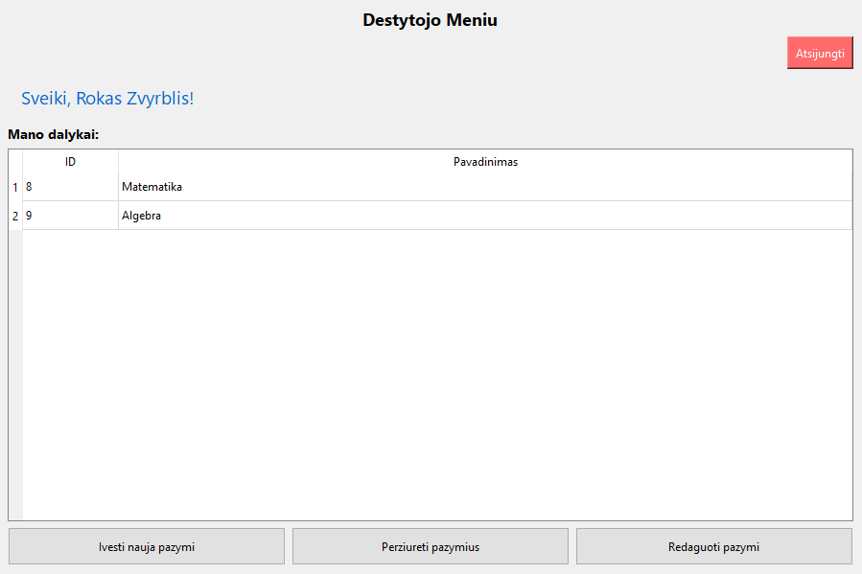
7 pav. Destytojo langas

4.1. Dalykų peržiūra
- Ekrane matote sąrašą dalykų, kuriuos dėstote
- Dalykai yra priskirti administratoriaus
4.2. Pažymių peržiūra konkrečiam dalykui
1. Pasirinkite dalyką iš sąrašo
2. Spauskite mygtuką "Perziureti pazymius"
3. Atsidariusiame dialogo lange:
- Pasirinkite grupę
- Spauskite "OK"
4. Pasirodys visi pasirinkto dalyko ir grupės pažymiai
4.3. Naujo pažymio pridėjimas
1. Spauskite mygtuką "Ivesti nauja pažymį"
2. Atsidariusiame dialogo lange:
- Pasirinkite dalyką iš sąrašo (tik jums priskirti dalykai)
- Pasirinkite grupę
- Pasirinkite studentą iš pasirinktos grupės
- Įveskite pažymį (1-10)
- Įveskite datą (YYYY-MM-DD formatu)
3. Spauskite "OK"
4. Naujas pažymys atsiras lentelėje
4.4. Pažymio redagavimas
1. Lentelėje pasirinkite pažymį
2. Spauskite mygtuką "Redaguoti pažymį"
3. Atsidariusiame dialogo lange:
- Matote studentą ir dalyką (negalima keisti)
- Galite pakeisti pažymį (1-10)
- Galite pakeisti datą
4. Spauskite "OK"
5. Pažymys bus atnaujintas
4.5. Atsijungimas
1. Spauskite mygtuką "Atsijungti" (viršuje)
2. Sistema grąžins jus į prisijungimo langą

5. STUDENTO FUNKCIJOS
Po prisijungimo studentas mato tokį langą:
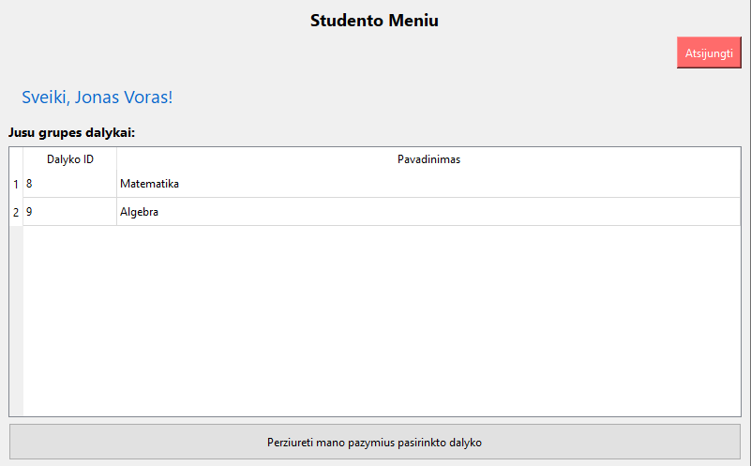
5.1. Pažymių peržiūra
1. Ekrane matote sąrašą jūsų grupei priskirtų dalykų
2. Pasirinkite dalyką iš sąrašo
3. Pasirodys pasirinkto dalyko pažymiai
5.2. Atsijungimas
1. Spauskite mygtuką "Atsijungti"
2. Sistema grąžins jus į prisijungimo langą

